DIALOGUE VERBES PRONOMINAUX
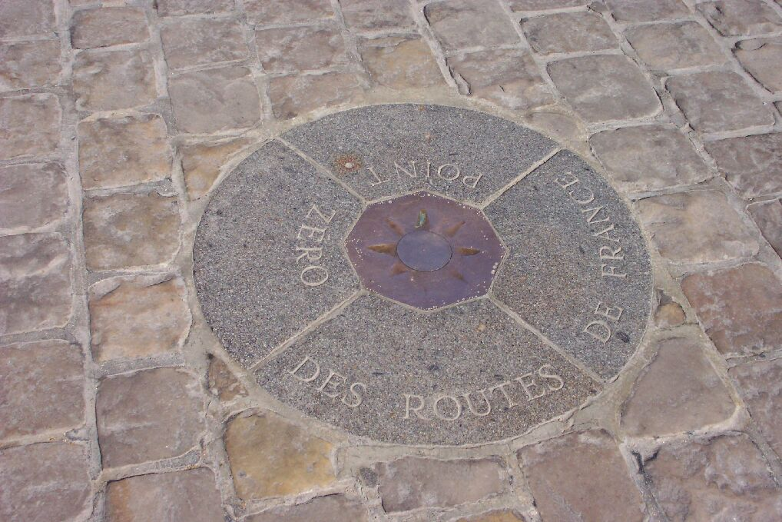
- jag skyndar mig
- jag har skyndat mig
- hur dags lägger du dig?
- jag lägger mig klockan 23.00
- hur dags lade du dig i går?
- igår, lade jag mig klockan 22.30
- roade du dig i lördags?
- ja, jag roade mig
- i natt vaknade jag flera gånger
- har du kammat dig i dag?
- ja, jag har kammat mig i morse
- borstar du tänderna varje kväll?
- nej, jag borstar tänderna på morgonen
- men igår kväll borstade jag tänderna
- usch, i morse tvättade jag mig i iskallt (glacé) vatten
- jag också, jag duschade i kallt vatten
- sedan klädde jag på mig jättesnabbt
- min bror duschade också i kallt vatten
- han blev förbannad (se fâcher=bli arg)
- blir du arg ofta?
- nej, men i söndags blev jag arg
- min syster är hemsk
- varför det?
- hon blev förbannad och hon slog sönder teven
- lugnade hon sig då? (se calmer=lugna sig)
- 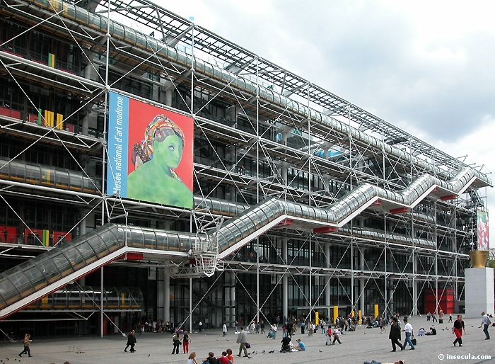ja, hon lugnade sig efter 1 timme
- det händer saker hos dig! (se passer=hända)
- ja, sedan lade sig min syster
- somnade hon direkt? (s’endormir=somna)
- ja, hon vaknade inte på hela natten
- bad hon om ursäkt då? (s’excuser=ursäkta sig, be om ursäkt)
- ja, hon ber alltid om ursäkt efter sina kriser
- hon känner sig kanske dum?
- ja, jag hoppas det
- idag vilade jag mig på en bänk i parken (se reposer=vila sig)
- var du så trött?
- ja, jag skyndade mig från skolan
- promenerade du i parken? (se promener)
- nej, jag lade mig på en bänk direkt
- somnade du?
- 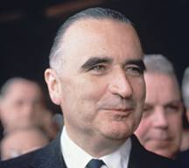ja, nästan
- sminkar du dig ofta?
- ja, jag sminkade mig i morse
- min bror sminkade sig också
- jaha, sminkar ni er tillsammans?
- ja, vi rakar oss tillsammans också
- jaha, min katt och jag, vi duschade tillsammans igår
- minns du Charles?
- ja, jag minns Charles

